BURDUR MEHMET AKİF ERSOY ÜNİVERSİTESİ
ERASMUS+ KA131 KARMA YOĞUN PROGRAMI (BIP) BAŞVURUSU
22-26 Nisan 2024 tarihleri arasında Üniversitemizin ortakları arasında yer alan, Romanya’da bulunan Babes-Bolyai Üniversitesi’ne Erasmus+ KA131 Karma Yoğun Programlar (BIP-Blended Intensive Programme) ve “Conflict Resolution from Theory to Practice. An International and Multidisciplinary Approach” başlığı altında, “Economics” alanında fiziksel hareketlilik olarak öğrenci ve personel hareketliliği faaliyetleri gerçekleştirilecektir. Hareketlilik öncesinde veya sonrasında karşı kurum tarafından belirlenecek tarihlerde online eğitim de gerçekleştirilecektir. Programa hak kazanan öğrencilerin sanal ve yüz yüze olan tüm eğitimlere katılmaları zorunludur.
Başvurular, 29-31 Ocak 2024 tarihleri arasında portal üzerinden online alınacaktır ve kriterleri sağlayan tüm öğrencilerimize açıktır.
Başvuru tarihi ve gidiş tarihi aralığı kısa olduğundan Yeşil Pasaportu olanlar başvuru değerlendirilmesinde önceliklendirilecektir.
Karma yoğun programlar kapsamında öğrencilere en az 3 AKTS kredi verilecektir ve bu kredi transkriptlerine işlenecektir.
Başvuru Şartları:
- İktisat, Ekonomi ve Finans, Finans ve Bankacılık, Muhasebe ve Finans Yönetimi, Siyaset Bilimi ve Kamu Yönetimi, Maliye, İşletme, Uluslararası İlişkiler, Gümrük İşletme ve Uluslararası Ticaret Bölümlerinde lisans ve lisansüstü seviyesinde aktif öğrenci veya bu alanlarda çalışan akademik personel olmak.
- Başvuracak lisans öğrencilerinin genel not ortalamalarının en az 2.20/4.00 olması, yüksek lisans/doktora öğrencilerinin genel not ortalamalarının en az 2.50/4.00 olması,
- Başvuracak öğrencilerin son 2 yılda (2022-2023 ve 2023-2024 akademik yıllarında) Üniversitemiz Yabancı Diller Yüksek Okulu tarafından yapılan yabancı dil sınavına girmiş ve 40 puan ve üzerinde puan almış olmak.
Başvuru Şekli:
2023 Proje Dönemi Erasmus+ Öğrenim Hareketliliği için başvuruda bulunacak öğrencilerin, öncelikle “https://turnaportal.ua.gov.tr” portalına erişim sağlamaları gerekmektedir.
https://turnaportal.ua.gov.tr adresi üzerinden giriş yapılacaktır.

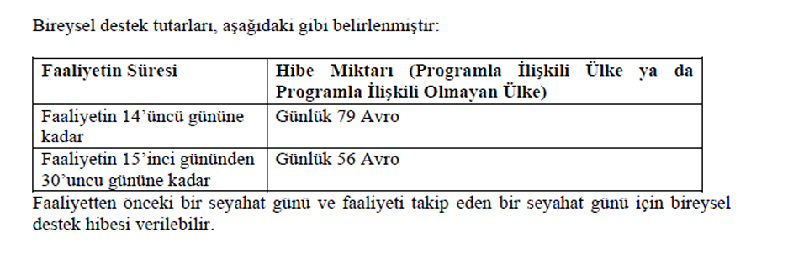
2023 Dönemi Katılımcı Hibe Tutarları
Yüzyüze hareketlilik için öğrenciler günlük 79 avro üzerinden hibelendirilecektir (Ayrıca seyahat desteği verilmemektedir.)

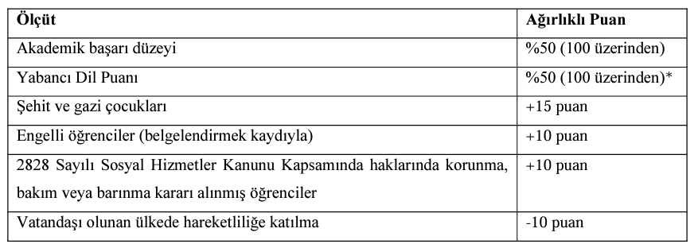
BAŞVURU DEĞERLENDİRME VE YERLEŞTİRME İŞLEMLERİ

Erasmus+ Blended Intensive Mobility (Karma Yoğun Programlar) hareketliliğine başvuran öğrencilerin seçimi, asgari şartları sağlayarak başvuruda bulunan öğrenciler arasından, bu metinde ilan edilen değerlendirme ölçütleri ve ağırlıklı puanları dikkate alınarak puanların en yüksekten düşüğe doğru sıralanmasıyla gerçekleştirilir. Hibe tahsis edilecek öğrenciler için yerleştirme sonuçları kurum web adresinden ilan edilecektir.

Seçim sonuç listesinde yedek öğrenci olarak ilan edilen öğrenciler, istedikleri takdirde hibe almaksızın faaliyete katılabilirler. Hibesiz katılacak öğrencinin de asil öğrenciler gibi dersi zorunlu olarak alması gerekmektedir. Asil listede olup hakkından vazgeçen öğrencilerin yerine yedek sıralı listeden üst sırada olanlar asile çekilerek hareketlilikten hibeli olarak yararlandırılacaklardır.

